**圖書館報報—高年級好書推薦排行榜**

111學年度高年級推薦的好書排行榜出爐囉！歡迎同學們到圖書館借閱！趕快來看看你推薦的好書有沒有在前十名的榜單上！

**高年級好書推薦榜前十名**

|  |  |
| --- | --- |
| 第一名 | 尋寶記系列 |
| 第二名 | 如果歷史是一群喵系列 |
| 第三名 | 怪傑佐羅力系列 |
| 第四名 | 黃阿瑪的後宮生活系列 |
| 第五名 | 灌籃高手 |
| 第六名 | 神奇柑仔店系列 |
| 第七名 | 小書痴的下剋上系列 |
| 第八名 | 達克比辦案系列 |
| 第九名 | 排球少年 |
| 第十名 | 數學解題王 |

**第一名 　第二名 第三名**

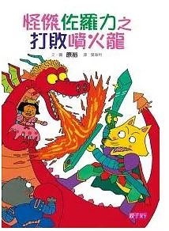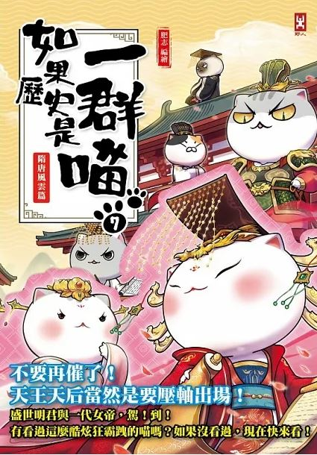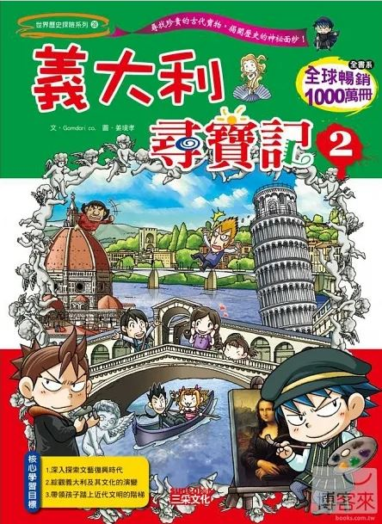

感謝高年級小朋友熱烈地參與好書推薦的活動，中獎的名單如下，恭喜中獎的小朋友！

沒有中獎的小朋友也不要氣餒，有你們的參與推薦，讓這項活動變得更有意義，希望你們下次再接再勵哦！

**好書推薦活動 高年級中獎名單**

|  |  |  |  |  |  |
| --- | --- | --- | --- | --- | --- |
|  | 班級 | 姓名 |  | 班級 | 姓名 |
| 1 | 501 | 謝沛晴 | 11 | 602 | 李采霖 |
| 2 | 501 | 李翼安 | 12 | 602 | 徐雋洋 |
| 3 | 501 | 劉宥廷 | 13 | 602 | 葉寧芯 |
| 4 | 503 | 陳緯勳 | 14 | 603 | 吳采真 |
| 5 | 503 | 何芊樂 | 15 | 603 | 葉諮婷 |
| 6 | 504 | 邱星妍 | 16 | 603 | 林浚薪 |
| 7 | 504 | 王承麒 | 17 | 603 | 李宥晴 |
| 8 | 505 | 徐浩哲 | 18 | 605 | 陳益緋 |
| 9 | 507 | 粘富凱 | 19 | 605 | 姚欣妤 |
| 10 | 507 | 張詠喬 | 20 | 606 | 林亞璇 |

~~梅小圖書館 歡迎同學們來借閱圖書~~